大阪なすの柴漬け風
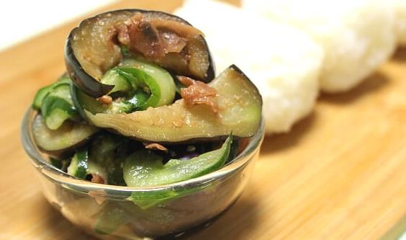

■材料（4人分)■
大阪なす 2本、きゅうり1本、塩麹 大さじ1
a（梅肉 梅干大2個分、濃口醤油 小さじ1/4、昆布 3g）

■作り方■
１ 大阪なすは縦半分、斜め5mm幅に切る。キュウリは縦半分、斜め薄切りにする。昆布はキッチンバサミでなるべく細く切る。

２ ポリ袋に刻んだ大阪なすとキュウリ、塩麹を入れる。口を閉じ、袋の上から30秒ほど手でもみ、約15分置く。水分が出ていることを確認したら、袋から取り出し、両手で優しく握って水分を絞り、aと合わせる。

レシピ制作：大畑ちつる（なにわの料理教室 健彩青果主宰）http://kensai-seika.com/

